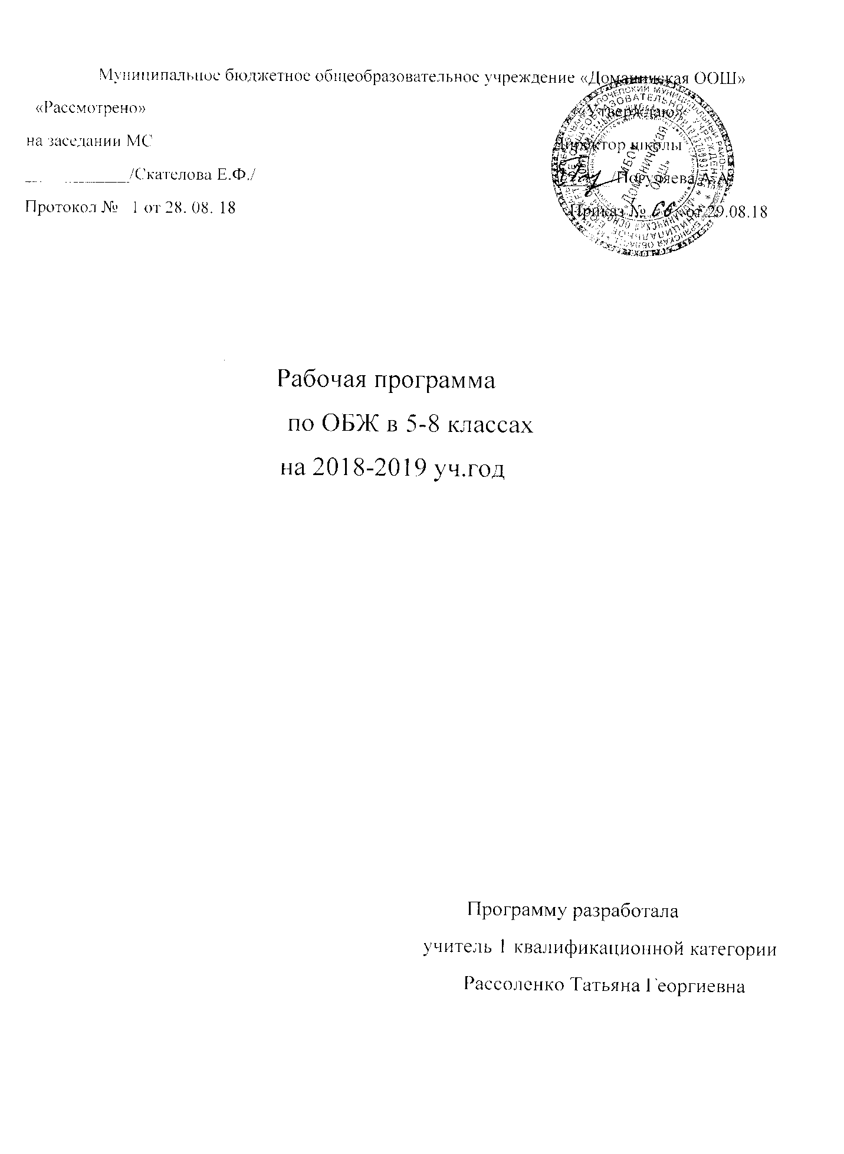

Аннотация к рабочей программе по Основам безопасности жизнедеятельности
Изучение учебной программы курса ОБЖ направлено решение следующих целей:
· формирование у учащихся научных представлений о принципах и путях снижения «фактора риска» в деятельности человека и общества
· выработка умений предвидеть опасные и чрезвычайные ситуации природного, техногенного и социального характера и адекватно противодействовать им;
· формирование у учащихся модели безопасного поведения в условиях повседневной жизни и в различных опасных и чрезвычайных ситуациях, а также развитие способностей оценивать опасные ситуации, принимать решения и действовать безопасно с учетом своих возможностей.
Изучение тематики данной учебной программы направлено достижение следующих задач:
- усвоение знаний об опасных и чрезвычайных ситуациях;
- о влиянии их последствий на безопасность личности, общества и государства;
- о государственной системе обеспечения защиты населения от чрезвычайных ситуаций;
- об оказании первой медицинской помощи при неотложных состояниях;
- о правах и обязанностях граждан в области безопасности жизнедеятельности;
- развитие личных, духовных и физических качеств, обеспечивающих безопасное поведение в различных опасных и чрезвычайных ситуациях природного, техногенного и социального характера;
- развитие умений предвидеть возникновение опасных ситуаций по характерным признакам их появления.
Рабочая программа по основам безопасности жизнедеятельности ориентирована на обучающихся 5-8 классов, разработана на основе:
1. Основной образовательной программы ООО МБОУ «Доманичская ООШ», утверждённой приказом №55 от 30.08.2015 (с изменениями и дополнениями, утверждёнными приказом по МБОУ «Доманичская ООШ» от 29.08.2018г. №65).
2. Авторской программы по основам безопасности жизнедеятельности для 5-6 классов Н.Ф. Виноградова, Д.В. Смирнов, А.Б. Таранин. М., «Вентана-Граф»,2013
3.Учебника «ОБЖ» для 5-6 кл., авторы Н.Ф. Виноградова, Д.В. Смирнов, А.Б. Таранин. М., «Вентана-Граф»,2013 ; учебника «ОБЖ» для 7-9 кл., Н.Ф. Виноградова, Д.В. Смирнов, А.Б. Таранин. М., «Вентана-Граф»,2016

ПОЯСНИТЕЛЬНАЯ ЗАПИСКА

Рабочая программа по основам безопасности жизнедеятельности ориентирована на обучающихся 5-8 классов, разработана на основе:
1. Основной образовательной программы ООО МБОУ «Доманичская ООШ», утверждённой приказом №55 от 30.08.2015 (с изменениями и дополнениями, утверждёнными приказом по МБОУ «Доманичская ООШ» от 29.08.2018г. №65).
2. Авторской программы по основам безопасности жизнедеятельности для 5-6 классов Н.Ф. Виноградова, Д.В. Смирнов, А.Б. Таранин. М., «Вентана-Граф»,2013
3.Учебника «ОБЖ» для 5-6 кл., авторы Н.Ф. Виноградова, Д.В. Смирнов, А.Б. Таранин. М., «Вентана-Граф»,2013 ; учебника «ОБЖ» для 7-9 кл., Н.Ф. Виноградова, Д.В. Смирнов, А.Б. Таранин. М., «Вентана-Граф»,2016
Изучение учебного предмета осуществляется на основании нормативно-правовых документов:
1.Федерального закона от 29.12.12 №273-ФЗ «Об образовании в Российской Федерации»
2.ФГОС основного общего образования, пр. МО и науки РФ от 17.12.10, №1897 с изменениями от 29.12.14 №1644
3.Приказа МО и науки РФ от 30.08.13 г., №1015 «Об утверждении Порядка организации и осуществления образовательной деятельности по основным образовательным программам»
4.СанПиНа 2.4.2.2821-10 «Санитарно-эпидемиологические требования к условиям и организации обучения в общеобразовательных учреждениях»
5.Федерального перечня учебников, пр. МО и науки РФ от 31.03.2014 г. № 253
6.Приказа Департамента образовании и науки Брянской области от 27.04.18 г. №4118-04-О «О примерном учебном плане 5 – 9 классов общеобразовательных организаций Брянской области на 2018-2019 учебный год»
7.Устава МБОУ «Доманичская ООШ», утверждённым Постановлением администрации Почепского района от 21.12.2015 г. №80, изменениями и дополнениями от 12.10.2017 г. №787 и от 22.03.2018 г. №189.
8.Учебного плана МБОУ «Доманичская ООШ» на 2018-2019 учебный год, утвержденного приказом № 63 от 29 августа 2018 г
9.Календарного учебного графика МБОУ «Доманичская ООШ», утвержденного приказом №64 от 29 августа 2018 г.

Рабочая программа рассчитана на 35 часов – 1 час в неделю, рекомендованных Министерством образования РФ с учетом актуальных положений ФГОС нового поколения.
В течение года возможны коррективы рабочей программы, связанные с объективными причинами.
Промежуточная аттестация проводится в форме практических и проектных работ.

Планируемые результаты освоения программы
В результате освоения программы учебного предмета:
Ученик научится:
Адекватно оценивать ситуацию и безопасно действовать при пожаре;
Безопасно использовать средства индивидуальной защиты при пожаре;
Безопасно применять первичные средства пожаротушения;
Соблюдать правила безопасности дорожного движения пешехода;
Классифицировать и характеризовать причины и последствия опасных ситуаций на воде;
Адекватно оценивать ситуацию и безопасно вести у воды и на воде;
Классифицировать и характеризовать причины и последствия опасных ситуаций в туристических походах;
Готовиться к туристическим походам;
Адекватно оценивать ситуацию и безопасно вести в туристических походах;
Адекватно оценивать ситуацию и ориентироваться на местности;
Безопасно действовать по сигналу «Внимание всем!»;
Использовать алгоритм действий по оказанию первой помощи;
Классифицировать средства оказания первой помощи;
Оказывать первую помощь при наружном и внутреннем кровотечении;
Извлекать инородное тело из верхних дыхательных путей;
Оказывать первую помощь при ушибах;
Оказывать первую помощь при растяжениях;
Оказывать первую помощь при вывихах;
Оказывать первую помощь при переломах;
Оказывать первую помощь при ожогах;
Оказывать первую помощь при отморожениях и общем переохлаждении;
Оказывать первую помощь при отравлениях;
Оказывать первую помощь при тепловом ударе;
Оказывать первую помощь при укусе насекомых и змей;
- оценивать обстановку ДТП, по возможности принять участие в оказании первой помощи пострадавшим (определять место полученной травмы, останавливать кровотечение, накладывать повязки, ставить шины, облегчать состояние больного при ожогах);
- ставить учебную задачу под руководством учителя;
- планировать свою деятельность под руководством учителя; работать в соответствии с поставленной учебной задачей; - работать в соответствии с предложенным планом; участвовать в совместной деятельности;
- сравнивать полученные результаты с ожидаемыми; оценивать работу одноклассников;
- выделять главное, существенные признаки понятий; определять критерии для сравнения фактов, явлений, событий, объектов; сравнивать объекты, факты, явления, события по заданным критериям;
- высказывать суждения, подтверждая их фактами;
- классифицировать информацию по заданным признакам; искать и отбирать информацию в учебных и справочных пособиях, словарях;
- работать с текстом и нетекстовыми компонентами; классифицировать информацию; создавать тексты разных типов (описательные, объяснительные) и т. д.
Ученик получит возможность научиться:
Безопасно использовать средства индивидуальной защиты велосипедиста;
Классифицировать и характеризовать причины и последствия опасных ситуаций в туристических поездках;
Готовиться к туристическим поездкам;
Адекватно оценивать ситуацию и безопасно вести себя в туристических поездках;
Владеть основами самоконтроля, самооценки, принятия решений и осуществления осознанного выбора в учебной и познавательной деятельности при формировании современной культуры безопасности жизнедеятельности;
Классифицировать основные правовые аспекты оказания первой помощи;
Оказывать первую помощь при неинфекционных заболеваниях;
Творчески решать моделированные ситуации и практические задачи в области безопасности жизнедеятельности;
Содержание учебного курса
5 класс
На игровой площадке. Подготовка к прогулке. Выбор одежды и обуви с учётом погоды и планируемых подвижных игр.
Ориентирование на местности. Что такое ориентир. Ориентирование по компасу, Солнцу и часам; Полярной звезде; местным признакам. Измерение расстояния на местности. Опасности, которые могут встретиться во время прогулок. Туристический поход Правила организации безопасного туристического похода. Подготовка к походу: сбор снаряжения, продуктов. Одежда и обувь для похода. Правила упаковки рюкзака. Спальный мешок. Режим дня в туристическом походе. Правила организации сна, отдыха, передвижения, питания. Первая помощь при пищевых отравлениях, ожогах. Походная аптечка. Лечебные травы. При каких обстоятельствах человек сам себе враг. Вред алкоголя, курения для растущего организма.
Проектная деятельность : «Органы чувств человека»
6 класс
Особенности организма человека. Организм человека как единое целое. Функции разных систем органов тела. Почему нужно знать свой организм. Укрепление нервной системы, тренировка сердца, дыхательной системы. Принципы рационального питания.
Движение — это жизнь. Комплекс упражнений и игры для поддержания двигательной активности.
Безопасный дом. Поддержание чистоты и порядка в доме, на рабочем месте. Правила уборки квартиры и мытья посуды. Животные и насекомые, распространяющие инфекцию
Школьная жизнь. Правила поведения в школе.. Общие правила поведения в школьном помещении и во дворе школы.
Практические работы
Измерение пульса, проверка выносливости; тренировка дыхательной системы; проверка степени загрязнения воды; анализ режима питания; овладение приёмами тренировки глаз; проверка уровня физической подготовки учащегося; составление программы закаливания;
Проектная деятельность по темам
«Органы чувств человека», «Мой безопасный дом»
7 класс
Зависит ли здоровье от образа жизни? Физическое здоровье человека
Что такое здоровый образ жизни. Слагаемые здоровья. Что такое физическое здоровье. Значение физической культуры для здоровья человека. Хорошее физическое состояние обеспечивает здоровье и эмоциональное благополучие человека. Закаливание как способ тренировки организма. Правила личной гигиены.
Правильное питание
Правила рационального питания, соблюдение которых позволяет поддерживать здоровье.
Психическое здоровье человека
Психическое здоровье — эмоциональное благополучие человека. Компьютер и здоровье. Информационная безопасность
Социальное здоровье человека
Человек — социальное существо, член общества.
Репродуктивное здоровье подростков и его охрана
Репродуктивное здоровье — способность человека к воспроизведению. Половое созревание — особенность подросткового и юношеского возраста. Подготовка организма к деторождению.
Опасности, подстерегающие нас в повседневной жизни
Как вести себя при пожаре. Чрезвычайные ситуации в быту
Пожар — чрезвычайная ситуация. Причины пожаров. Поражающие факторы пожара. Правила пожарной безопасности. Безопасность во время праздничных фейерверков. Организация эвакуации из горящего здания. Средства пожаротушения. Помощь при ожогах.
Разумная предосторожность. Опасные игры
Досуг в городе; каких мест лучше избегать. Как вести себя на улице. Меры предосторожности в лифте и на лестнице. Правила поведения при нападении. Подручные средства самообороны.
Проектная деятельность : Места, где играть запрещено. Опасности, которые скрывает карьер. Экстрим в игре и спорте.
8 класс
Опасности, с которыми мы сталкиваемся на природе Ядовитые растения нашей местности, их влияния на здоровье человека. Правила сбора грибов, которые помогут избежать отравления. Поведение в лесу при встречах с опасными животными. Гроза в лесу.
Водоём зимой и летом. Причины возникновения опасных ситуаций на воде. Действия в неожиданных ситуациях. Выполнение правил поведения при купании. Умения отдыхать на воде. Правила катания на лодке. Помощь утопающему. Приёмы проведения искусственного дыхания. Правила поведения на льду.
Современный транспорт и безопасность
Транспорт в современном мире. Виды транспортных средств. Негативное воздействие транспорта на природу.
Чрезвычайные ситуации на дорогах. Причины и последствия дорожно-транспортных происшествий, поведение их участников, помощь пострадавшим.
Чрезвычайные ситуации на дорогах. Причины и последствия дорожно-транспортных происшествий, поведение их участников, помощь пострадавшим.
Метро — транспорт повышенной опасности. Возможные опасные ситуации, связанные с метро. Правила поведения в метро.
Безопасный туризм
Виды активного туризма: пеший, водный, лыжный, горный, конный, парусный, вело-, спелео-, авто-, мото- и другие опасности, подстерегающие туриста. Обязанности туриста в туристской группе. Зависимость безопасности в туристском походе от подготовленности каждого туриста и всей туристской группы. Объективные трудности турпохода. Субъективные трудности турпохода.
Практические работы: Приемы проведения искусственного дыхания. Изучение правил аварийной посадки самолета. Распределение снаряжения между участниками похода. Составление программы поиска потерявшегося туриста.
Проектные работы: «Отдых на природе: опасности, которые нас подстерегают»,
«История великих кораблекрушений», «Как укрыться от непогоды».

Тематическое планирование, 5 класс

№ | Тема раздела, урока | Кол-во часов
1 | Введение. Что такое ОБЖ. | 1
2  3 | За что отвечают системы органов. | 2
4 | Как укреплять нервную систему. | 1
5 | Тренировка сердца. О чем рассказывает пульс. | 1
6 | Упражняем дыхательную систему. | 1
7,8 | Питаемся правильно. | 2
9 | Здоровье органов чувств. | 2
10,  11 | Проектная деятельность. | 2
13 | Здоровый образ жизни. | 1
14  15 | Чистота-залог здоровья. | 2
16 | Движение –это жизнь. | 1
17 | Закаливание. | 1
18 | Подросток и компьютер. | 1
19 | Правила здорового образа жизни. Повторение и обобщение материала. | 1
20  21 | Мой безопасный дом. | 2
22  23 | Техника безопасности в доме. | 2
24 | Дорога в школу и обратно. | 1
25  26 | Пешеходы и пассажиры-участники дорожного движения. | 2
27  28 | Безопасная дорога. | 2
29  30 | Школьник как пассажир. Правила поведения пассажира.  Правила школьной жизни. | 1  1
31 | Правила поведения в школе. | 1
32 | Правила поведения в школе. | 1
33 | Если в школе пожар. | 1
34 | Практическое занятие: «Действия при пожаре». | 1
35 | Итоговое повторение. | 1

Тематическое планирование, 6 класс

№ | Тема раздела, урока | Кол-во часов
1 | Введение. ОБЖ. Это нужно знать. | 1
2  3 | На игровой площадке.  Как вести себя на игровой площадке. | 1
4 | Зимние игры. | 1
5 | Собака не всегда друг. | 1
6 | Стоит ли бездумно рисковать. | 1
7 | На природе. Что такое ориентир. | 1
8 | Ориентирование по компасу. | 1
9 | Ориентирование без компаса. | 1
10 | Измерение расстояний на местности. | 1
11 | Если заблудился в лесу. | 1
12 | Природа полна неожиданностей. Правила поведения на природе. | 1
13  14 | Помощь при укусах. | 2
15-17 | Вода таит опасности. | 3
18 | Туристический поход. Из истории туризма. | 1
19 | Подбираем снаряжение. | 1
20 | Одежда и обувь для туризма. | 1
21 | Походная аптечка. | 1
22  23 | Проектная работа. «Записная походная книжка лекарственных растений». | 2
24 | Режим дня в многодневном туристическом походе. | 1
25 | Походная еда. | 1
26  27 | Проектная работа «Особенности ядовитых и съедобных грибов». | 2
28 | Когда человек сам себе враг. | 1
29  30 | Алкоголь наносит удары по организму.  Из истории борьбы с пьянством. | 2
31  32 | Курение убивает. | 1
33  34 | Проектная работа «Какие вредные вещества содержатся в сигарете». | 2
35 | Итоговое повторение. | 1

№ | Тема раздела, урока | Кол-во часов
1-2 | Введение. ОБЖ. Это нужно знать. | 2
3 | Раздел 1. ЗОЖ. Что это ?  Зависти ли здоровье от образа жизни? | 1
4 | Физическое здоровье человека. | 1
5 | Закаливание-способ тренировки организма. | 1
6 | Правильное питание.  Практическая работа «Анализ пищевой пирамиды» | 1
7 | Проблемы экологии питания.  Практическая работа «Составление рациона питания» | 1
8 | Поговорим о диете. | 1
9 | Психическое здоровье человека.  Практическая работа «Выполнение упражнений, снимающих напряжение с разных групп мышц». | 1
10 | Человек и мир звуков: влияние городской экологии на здоровье. | 1
11 | Общение с компьютером. | 1
12 | Социальное здоровье человека. | 1
13 | Фанаты и поклонники. | 1
14 | Проектная деятельность. | 1
15 | Репродуктивное здоровье подростков и его охрана. | 1
16 | Раздел 2. Опасности, подстерегающие нас в повседневной жизни.  Как вести себя при пожаре. | 1
17 | Средства пожаротушения. | 1
18 | Практическая работа. «Устройство и порядок использования огнетушителей». | 1
19 | Чрезвычайные ситуации в быту.  Если произошло отравление. | 1
20 | Бытовая химия: безопасность использования. | 1
21 | Залив жилища. | 1
22 | Опасное электричество. | 1
23 | Первая помощь при электротравмах. | 1
24 | Разумная предосторожность. | 1
25 | Как выбрать место для отдыха. | 1
26  27 | Как вести себя на улице.  О мерах предосторожности в лифте и на улице. | 1  1
28 | Если нападение произошло. | 1
29  30 | Проектная деятельность.  Проектная деятельность | 2
31 | Опасные игры. | 1
32 | Экстремальные виды спорта. | 1
33 | Первая помощь при переломах. | 1
34 | Практическое занятие: «Действия при пожаре». | 1
35 | Итоговое повторение. | 1

Тематическое планирование 8 класс

№  п/п | Тема раздела, урока | Кол-во  часов
1 | Опасности, с которыми мы сталкиваемся на природе.  Лес-это серьезно. | 1
2 | О грибной кулинарии. | 1
3 | Неожиданные встречи в лесу. | 1
4 | Если гроза застала вас в лесу. | 1
5 | Водоем зимой и летом. | 1
6 | Экстрим-отдых на воде. | 1
7 | Как помочь тонущему человеку. | 1
8 | Практическая работа. Приемы проведения искусственного дыхания. | 1
9 | Как спастись, если провалился под лед. | 1
10 | Правила зимней рыбалки.  Проектная работа «Отдых на природе: опасности, которые нас подстерегают» | 1
11 | Современный транспорт и безопасность. | 1
12  13 | Чрезвычайные ситуации на дорогах. | 2
14 | Опасные игры на дорогах. | 1
15 | Опасные ситуации в метро. | 1
16 | Авиакатастрофы. | 1
17  18 | Правила поведения на борту авиалайнера. | 2
19 | Железнодорожные катастрофы. | 1
20 | Зацепинг-опасная игра. | 1
21  22 | Проектная деятельность. | 2
23 | Безопасный туризм.  Обеспечение безопасности в туристическом походе. | 1
24 | Трудности туристического похода. | 1
25 | Снаряжение походной туристической группы. | 1
26 | Правила безопасности в туристическом походе. | 1
27 | Составление графика движения. | 1
28 | Практическая работа. Составление графика движения по маршруту. | 1
29 | Правила преодоления препятствий. | 1
30 | Обеспечение безопасности при переправах через реку. | 1
31 | Проектная деятельность. «Как укрыться от непогоды» | 1
32 | Если турист отстал от группы. | 1
33 | Туризм и экология окружающей среды. | 1
34  35 | Правила безопасного проведения водного похода.  Обобщающее повторение. | 1  1

